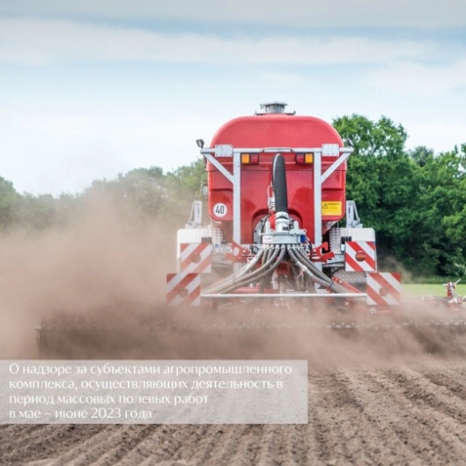
Специалистами отделения гигиены труда отдела гигиены государственного учреждения «Калинковичский районный центр гигиены и эпидемиологии» в период с 30.05.2023 по 13.06.2023 был проведен тематический мониторинг 5 субъектов агропромышленного комплекса, осуществляющих деятельность в период массовых полевых работ. Нарушения выявлены на 5 субъектах (100 %).
Основными выявленными нарушениями санитарно-эпидемиологического законодательства являются:
- не содержится в чистоте территория (100 %);
- не поддерживается чистота помещений (100 %);
- не поддерживаются в исправном состоянии поверхности помещений (100 %);
- не оборудованы в производственных помещениях молочно-товарных ферм и молочно-товарных комплексов умывальные раковины (100 %);
- отсутствуют двухсекционные моечные ванны для санитарной обработки доильно-молочного оборудования (100 %);
- не установлена (разломана) граница первого пояса зоны санитарной охраны подземного источника питьевого водоснабжения (100 %);
- не осуществляется контроль показателей безопасности питьевой воды (80 %);
- не пройден обязательный медицинский осмотр в порядке, установленном законодательством (60 %);
- не обеспечены/не используют средства индивидуальной защиты, спецодежду (60 %);
- не укомплектованы аптечки первой помощи универсальные, в соответствии с перечнем вложений, утвержденным Министерством здравоохранения Республики Беларусь (60 %).
Субъектам, на которых выявлены нарушения, выданы рекомендации по устранению выявленных нарушений (недостатков).
За повторно выявленные нарушения в отношении 2 должностных лиц начат административный процесс.
В ходе мониторинга проводилась разъяснительная работа по соблюдению требований санитарно-эпидемиологического законодательства в виде информационных бесед.

